Гостевой дом «Век»
(п. Ольгинка)

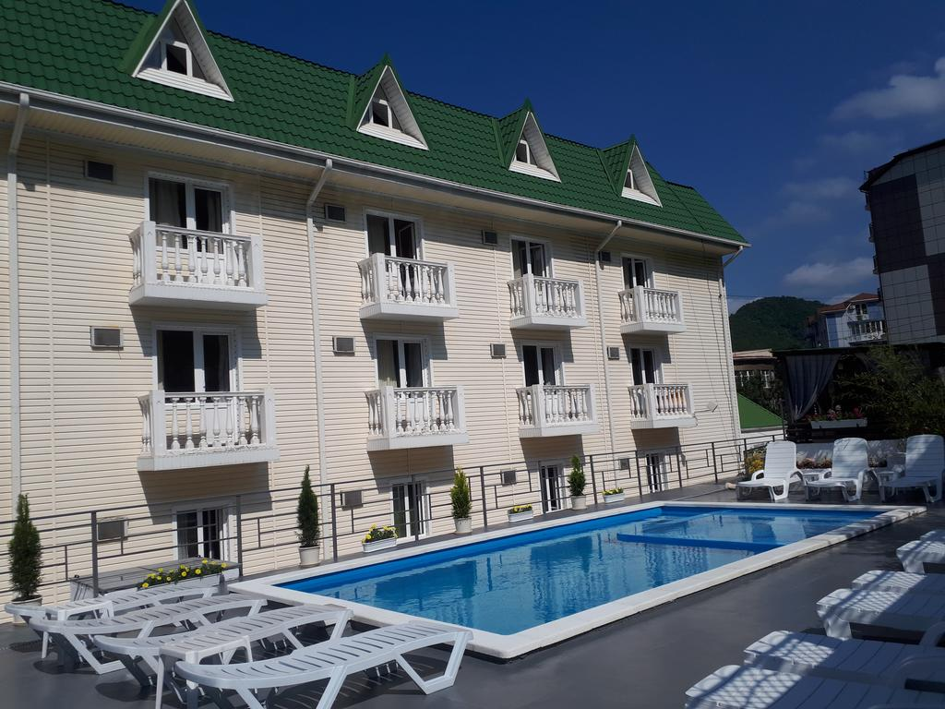
Гостевой дом «Век» расположен в центре поселка Ольгинка. Здесь предусмотрено все для отдыха туристов: закрытая территория, утопающая в зелени; бассейн с подогревом и детской зоной; детская площадка, часть которой защищена от солнца; уютные беседки и мангальная зона. Проводится анимация. В пешей доступности от гостевого дома находятся столовые, кафе, банкомат, аптека, продуктовые магазины, остановка общественного транспорта, аквапарк «Лето». На набережной работают уютные кафе и дискотеки.
А если надоело сидеть на пляже или у бассейна, можно съездить на рыбалку (за доп. плату). В Ольгинке доступна как морская, так и речная рыбалка.

Пляж: галечный, городской, ~ 700 м до моря

Питание: столовая, завтрак включен в стоимость

Номера:
2х, 3х, «стандарт». В номере односпальные или двуспальные кровати, кондиционер, холодильник, чайник, ТВ, шкаф, тумбочки, столик, санузел (душ, раковина, туалет). Балкон (уточнять наличие).
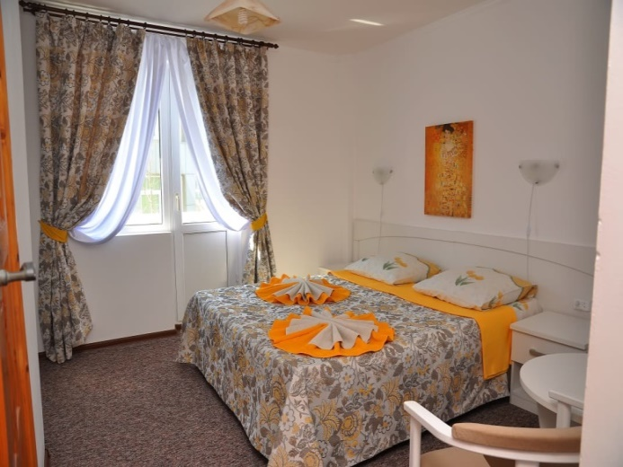
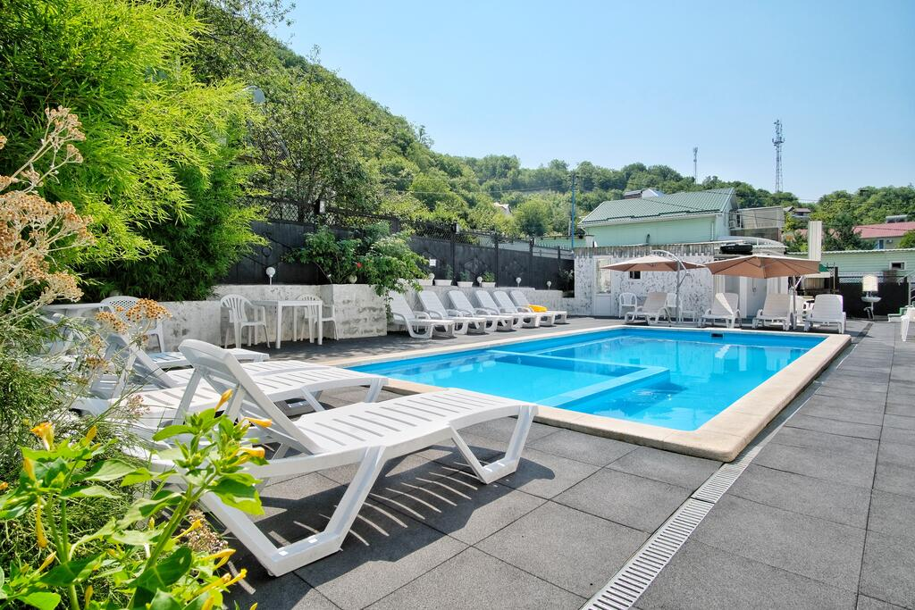
Даты заездов 2024: 9 – 19 июня, 14 – 24 июня, 19 июня – 29 июня, 24 июня – 4 июля, 29 июня – 9 июля, 4 – 14 июля, 9 – 19 июля, 14 – 24 июля, 19 июля – 29 июля, 24 июля – 3 августа, 29 июля – 8 августа, 3 – 13 августа, 8 – 18 августа, 13 – 23 августа, 18 августа – 28 августа, 23 августа – 2 сентября, 28 августа – 7 сентября, 2 – 12 сентября, 7 – 17 сентября, 12 – 22 сентября

Внимание! Помимо указанных дат возможны заезды в любую дату и срок (под запрос).

Стоимость проживания: от 38500 руб./номер за 10 дней проживания, актуальную стоимость уточняйте на сайте или у Вашего менеджера!

Расчетный час: заселение с 13:00, выселение до 11:00

Больше информации и фото на сайте www.mo43.ru

